Παιδικές Βιβλιοθήκες Δ.Ο.Π.Α.Κ.
Δήμου Καρδίτσας
Αισώπου 1 – Τ.Κ. 43100 – Τηλ. : 2441071346
ΠΡΟΓΡΑΜΜΑ ΠΑΙΔΙΚΗΣ ΒΙΒΛΙΟΘΗΚΗΣ
ΣΥΝΟΙΚΙΑΣ «ΛΑΚΑΣ ΜΑΝΤΖΑΡΑ»
ΙΟΥΝΙΟΣ – ΙΟΥΛΙΟΣ 2018
Πέμπτη 21 Ιουνίου, 11:00 - 12:30, το πρωί
ΔΕΔΟΜΕΝΑ ΓΙΑ ΜΕΝΑ Όλα αρχίζουν από εδώ: Ο εγκέφαλος
Θυμόμαστε, σκεφτόμαστε, μετράμε με αυτό το καταπληκτικό όργανο μέσα στο κεφάλι μας. Ας το γνωρίσουμε καλύτερα.

Για παιδιά 8- 12 ετών

Τρίτη 26 Ιουνίου, 11:00 - 12:30, το πρωί
ΦΥΣΙΚΑ ΔΕΔΟΜΕΝΑ: Ένας κήπος φιλικός στις μέλισσες
Οι μέλισσες έχουν φυτά που τα προτιμούν για το νέκταρ τους. Φτιάχνοντας έναν μικρό κήπο με φυτά όπως λεβάντα, δεντρολίβανο, μαντζουράνα ή τριφύλλι τις προσκαλείτε να βρουν μέσα στην πόλη έναν τόπο για να συλλέξουν την τροφή τους.

Για παιδιά 7 – 12 ετών.

Πέμπτη 28 Ιουνίου, 11:00 - 12:30, το πρωί
ΕΝΑΣ ΧΩΡΟΣ ΣΤΑ ΜΕΤΡΑ ΜΟΥ
Μετράμε τα έπιπλα στη βιβλιοθήκη και το σώμα μας; Χωράμε να κάτσουμε, είναι μικρά ή μεγάλα; Ψηλά ή κοντά; Η Χρυσομαλλούσα θα μας δείξει ποιο είναι το σωστό μέγεθος επίπλου για μας.

Για παιδιά 7-12 ετών

Τρίτη 3 Ιουλίου, 11:00 - 12:30, το πρωί
«ΦΩΤΟΓΡΑΦΗΜΕΝΑ» ΔΕΔΟΜΕΝΑ: Τα ρούχα
Οι φωτογραφίες γίνονται υλικό για να καταγράψουμε τον κόσμο που μας περιβάλλει. Γίνονται αφετηρία για να παρατηρήσουμε τα ρούχα ανθρώπων από άλλες εποχές και άλλα μέρη.

Για παιδιά 7-12 ετών

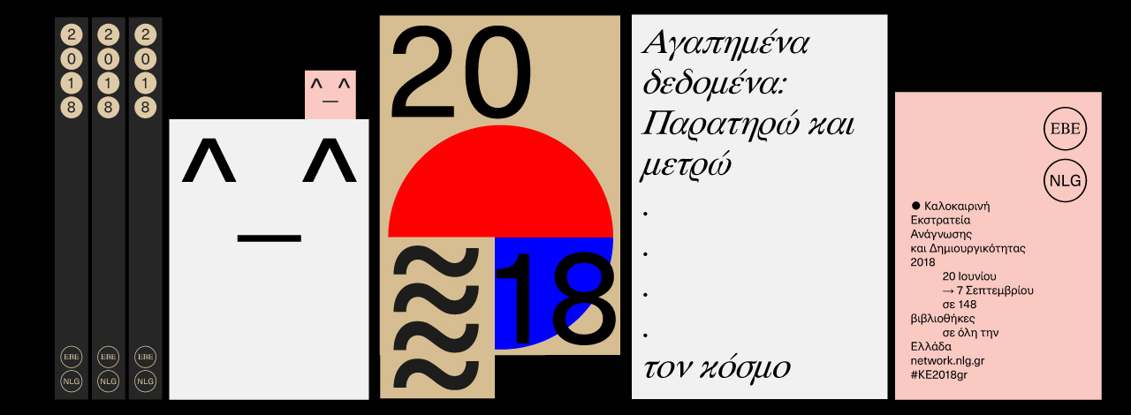

Πέμπτη 5 Ιουλίου, 11:00 - 12:30, το πρωί
ΤΑ «ΘΑΜΜΕΝΑ» ΔΕΔΟΜΕΝΑ: Πειράματα με το χώμα
Υπάρχουν περισσότερα πράγματα απ΄ό,τι νομίζουμε στο έδαφος! Ας τα ανακαλύψουμε.

Για παιδιά 6-12 ετών

Τρίτη 10 Ιουλίου, 11:00 - 12:30, το πρωί
ΔΕΔΟΜΕΝΑ ΓΙΑ ΜΕΝΑ Το παλάτι της μνήμης
Το παλάτι της μνήμης είναι μια φανταστική τοποθεσία στο μυαλό σου μπορεί κανείς να φυλάει εικόνες που θέλει να κρατήσει στη μνήμη του. Ελάτε να χτίσουμε ένα!

Για παιδιά 8-12 ετών

Πέμπτη 12 Ιουλίου, 11:00 – 12:30, το πρωί
ΑΦΙΕΡΩΜΑ ΣΤΗΝ ΑΣΤΥΝΟΜΙΚΗ ΛΟΓΟΤΕΧΝΙΑ: Τόποι εγκλήματος
Μέσα στο δάσος, σε μια εγκαταλειμμένη έπαυλη, στο δρόμο μια πολυσύχναστης πόλης, ενός μικρού χωριού. Σε ποιους τόπους εξελίσσονται οι αστυνομικές ιστορίες και πώς επηρεάζουν την εξέλιξη της υπόθεσης;

Για παιδιά 7-12 ετών

Τρίτη 17 Ιουλίου, 11:00 - 12:30, το πρωί
«ΔΕΔΟΜΕΝΑ ΓΥΡΩ ΓΥΡΩ»: Βόλτα στην πόλη - καταγραφή συμπεριφορών
Βγαίνουμε βόλτα στην πόλη και καταγράφουμε ανθρώπους που γελάνε, που συζητάνε, αγκαλιάζονται, φωνάζουν, θυμώνουν. Οι συμπεριφορές τους δίνουν τον τόνο στο ρυθμό της πόλης.

Για παιδιά 7-12 ετών

Πέμπτη 19 Ιουλίου, 11:00 – 12:30, το πρωί
«ΔΟΜΗΜΕΝΑ» ΔΕΔΟΜΕΝΑ: Οι άνθρωποι της πόλης μου - μια έρευνα
Έξω από τη βιβλιοθήκη καταγράφουμε τους ανθρώπους της πόλης μας: άντρες – γυναίκες, παιδιά, μεγάλοι, παππούδες και γιαγιάδες, μελαχρινοί – ξανθοί, τι δουλειές κάνουν. Μέσα από τα δεδομένα που συλλέγουμε έχουμε μια πειστική εικόνα της πόλης σε συγκεκριμένο χώρο και χρόνο και μπορούμε να την περιγράψουμε με κλειστά τα μάτια.
Για παιδιά 7-12 ετών

